办公用品系统
1、申请的物品是有库存的，但是添加出库时，总是提示出库数大于库存数，无法出库成功。且如图，（毛巾）库存量显示0
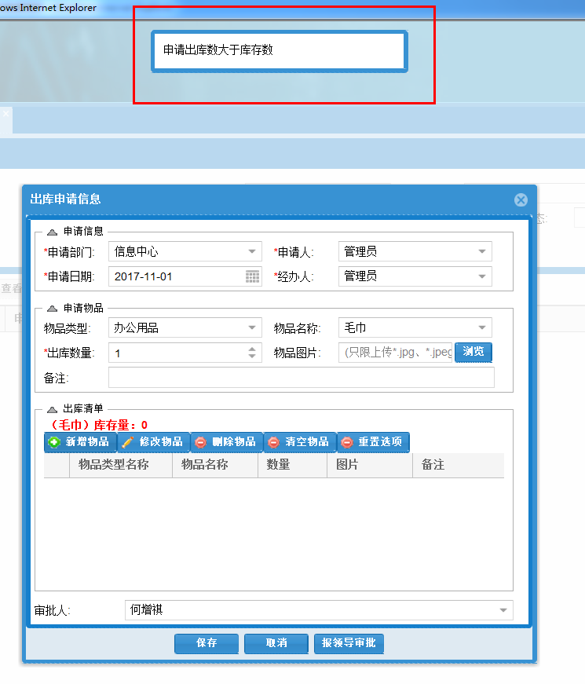

会议室管理系统
- 会议室->申请使用会议室，提交申请时，审批人范围改为全院，让申请人自己选择
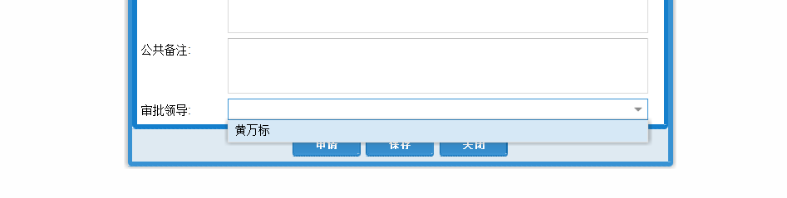
2、会议管理系统，提交申请会议室后，到审批人账号查看，没有审批按钮，流程走不通。

